Картотека игр с песком и водой для детей старшего дошкольного возраста
Следы
Для игры понадобится свисток и деревянная палочка.
Взрослый чертит на песке стартовую и финишную линии. Дети занимают свои места у старта. По сигналу взрослого участники игры разводят руки в стороны и начинают перемещаться к финишу так, чтобы следы, оставляемые ими на песке, были строго один под другим, имитируя ходьбу по канату. Игроку, прибывшему к финишу первым, присваивается звание «Самый быстрый».
Затем ведущий смотрит на детские следы. Тому участнику, которому удалось оставить ровную дорожку из следов, присваивается звание «Самый ловкий». Если это тот же участник, который прибыл к финишной черте первым, он получает звание «Мастер».

Волшебная вода
Для игры понадобятся емкости для воды.
Перед игрой проведите подготовительную работу. Подойдите вместе с детьми к воде, попросите их коснуться ее руками, спросите ребенка о том, какими свойствами она обладает (прозрачная, течет, прохладная). Сравните два вещества — воду и песок. Покажите детям, как песок меняет свои свойства после того, как он становится мокрым: из него можно лепить фигуры. После беседы переходите к игре.
Попросите ребенка хорошо смочить песок на выбранном участке и выполнить какую-либо фигуру, например крепость. После того как дети справятся с заданием, похвалите их, обязательно дайте положительную оценку выполненной работе. Затем можно занять детей чем-то другим, а спустя некоторое время вместе с детьми вернуться к тому месту, где была фигура, и обратить внимание детей на то, что песок высох и снова стал сыпучим.
Вода наперегонки
Для игры понадобятся 2 пластиковые бутылки, 2 одинаковые емкости для воды.
Можно разделиться на две команды. Каждая команда получает от ведущего бутылку, после чего игроки слегка зарывают ее в песок (для устойчивости). Затем участники выстраиваются у водоема в две колонны по одному. У первых игроков в каждой колонне в руках — емкость для воды.
По сигналу ведущего первые игроки набирают воду в емкость, бегут каждый к своей бутылке, аккуратно выливают в нее воду, возвращаются к остальным участникам, передают эстафету первым игрокам в колонне, а сами встают позади. После этого все действия повторяются.
Задача каждой команды — как можно быстрее наполнить бутылку водой. Команда, успешно справившаяся с заданием, побеждает.

Чья это игрушка?
Для игры понадобятся разные пластмассовые игрушки (по числу участников).
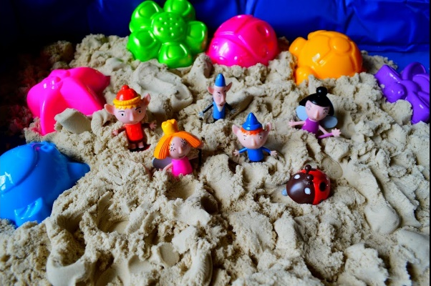
В руках у каждого игрока по одной игрушке. Ведущий просит каждого участника запомнить свой предмет. После этого по команде взрослого дети передают свою игрушку соседу. Затем взрослый дает сигнал, и дети разбегаются в разные стороны.
Закопав игрушки в песок, участники возвращаются на свои места. Взрослый снова дает сигнал, после которого игроки должны раскопать по одной игрушке и вернуться вместе с ней на прежнее место.
Когда все участники займут свои места, ведущий предлагает детям назвать, чью игрушку каждый из них нашел. Побеждают в игре участники, правильно определившие владельца предмета.

Музыканты
Для игры понадобятся 3 одинаковые стеклянные бутылки и деревянная гладкая палочка.
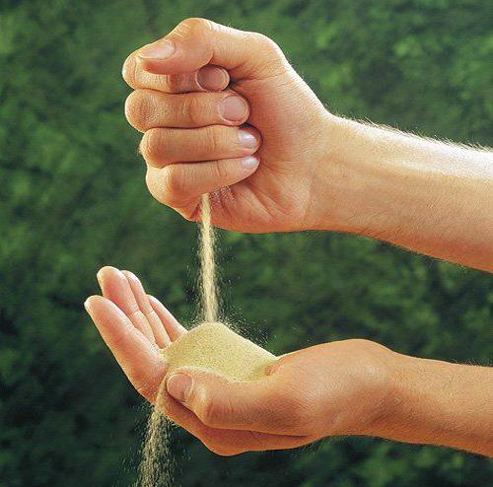
Взрослый предлагает детям послушать звук от легкого постукивания палочкой по бутылкам.
Ребенок закрывает глаза, пытаясь запомнить эти звуки. Затем взрослый предлагает наполнить бутылки сухим песком: одну — полностью, другую — наполовину, а в третью насыпать совсем немного песка.
Взрослый сначала постукивает палочкой по бутылке, полностью заполненной песком, затем по второй — заполненной песком наполовину, и наконец — по третьей бутылке, в которой почти нет песка. Затем говорит: «Угадайте звук!» (ребенок закрывает глаза), после чего постукивает по одной из бутылок, например второй.

